Ngày soạn  06/32024 | Lớp | 8A | 8B
Ngày soạn  06/32024 | Tiết | 4 | 2
Ngày soạn  06/32024 | Ngày dạy | 19/3 – 09/4 | 16/3 – 06/4

CHỦ ĐỀ 7
PHÒNG CHỐNG ĐUỐI NƯỚC CHO HỌC SINH HẢI PHÒNG
Thời gian thực hiện: ( 4 tiết)
I. MỤC TIÊU
1. Kiến thức
- Biết được thực trạng, hậu quả của đuối nước đối với học sinh trên địa bàn thành phố Hải Phòng.
- Nhận diện được nguy cơ tiềm ẩn và trách nhiệm của học sinh Hải Phòng trong việc phòng chống đuối nước.
2. Năng lực
- Năng lực tự chủ và tự học: biết chủ động tích cực thực hiện nhiệm vụ học tập được giao.
- Năng lực giao tiếp và hợp tác: Trình bày suy nghĩ/ ý tưởng, lắng nghe/ phản hồi tích cực; giao tiếp và hợp tác khi làm việc nhóm.
- Năng lực vận dụng kiến thức kĩ năng đã học: để phòng chống đuối nước.
3. Phẩm chất
- Trách nhiệm: thực hiện việc phòng tránh cho mình và tuyên truyền, giúp đỡ những người khác phòng chống đuối nước.
II. THIẾT BỊ DẠY HỌC VÀ HỌC LIỆU

1. Chuẩn bị của GV
- Các tư liệu về phòng chống đuối nước.
- Tấm gương tiêu biểu trong việc phòng chống đuối nước.
2. Chuẩn bị của HS
- Sách giáo khoa, vở ghi bài, giấy màu, bút dạ, bút màu.
III. TIẾN TRÌNH DẠY HỌC
1. Hoạt động: Mở đầu
a) Mục đích:
- Tạo hứng thú cho học sinh trước khi bước vào bài mới.
b) Nội dung:
- Cách 1: học sinh tổ chức khởi động liên quan đến chủ đề bài học.
- Cách 2: Gv tổ chức trò chơi ai nhanh hơn. Các câu hỏi liên quan đến nội dung bài học.
c) Sản phẩm:
HS trả lời câu hỏi.
d) Cách thực hiện:
Bước 1: Giáo viên cho HS chơi trò chơi: Vượt sông an toàn.
Luật chơi: GV chia lớp thành 2 đội chơi. GV cho HS quan sáthình ảnh , trả lời câu hỏi ?
Đội nào giơ tay trước sẽ được trả lời, mỗi câu trả lời đúng được 10 điểm. Nếu trả lời sai sẽ nhường quyền trả lời cho đội bạn. Đội có điểm số cao nhất sẽ là đội chiến thắng.

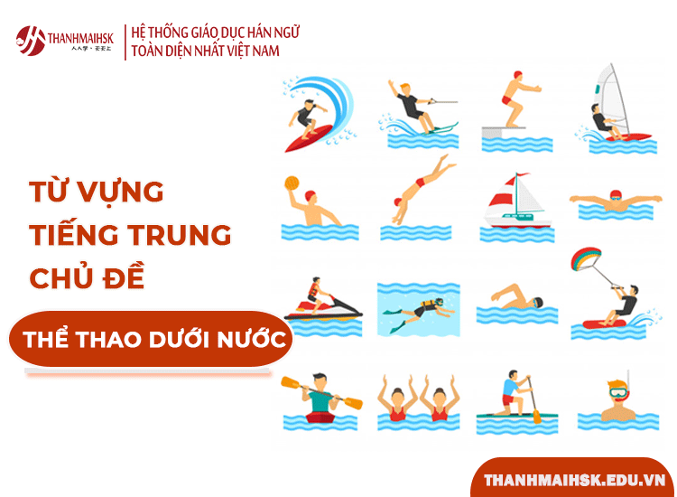
Câu 1: Các môn thể thao trên có đặc điểm chung lag gì?
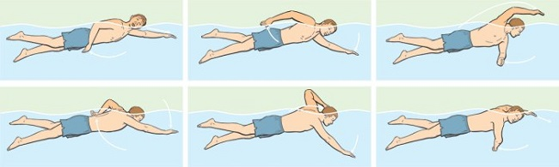
Câu 2: Đây là kiểu bơi gì ?
Câu 3: Người bình thường khỏe mạnh có thể nhịn thở dưới nước được bao lâu ?
Câu 4: Nữ vận động viên có thành tích nổi bật nhất đội tuyển quốc gia Việt Nam. Cô được mệnh danh là “kình ngư” đi vào lịch sử bơi lội Đông Nam Á khi lập kỳ tích 8 tấm Huy Chương Vàng, phá 8 kỷ lục Sea Games chỉ trong một kỳ đại hội. Cô là ai?
Câu 5: Lợi ích lớn nhất của người biết bơi là gì ?
- Phòng chống đuối nước.
Bước 2: Học sinh dựa vào kiến thức đã học và hiểu biết để trả lời câu hỏi.
Bước 3: HS tham gia trò chơi.
Bước 4: Giáo viên chốt lại và dẫn dắt vào bài mới.
Hải phòng là thành phố ven biển, có nhiều sông, hồ, ao, kênh, mương…, do vậy, tiềmẩn nguy cơ xảy ra đuối nước đối với trẻ em. Tai nạn đuối nước không chỉ gây ra những mất mát to lớn đối với cá nhân, gia đình mà còn đối với toàn xã hội. Chính vì thế, mỗi chúng ta cần nâng cao ý thức, trách nhiệm trong việc quản lý, giám sát các hoạt động vui chơi của trẻ em, nhất là trong môi trường nước. Đồng thời, chủ động ngăn ngừa các nguy cơ từ xa, từ sớm có thể dẫn đến tai nạn đuối nước đối với trẻ em.
2. Hoạt động: Hình thành kiến thức mới
2.1. Hoạt động 1: Thực trạng, hậu quả của tai nạn đuối nước trên địa bàn thành phố hải phòng.
a) Mục đích:
- Học sinh biết được thực trạng, hậu quả của tai nạn đuối nước trên địa bàn thành phố HP.
- Kĩ năng ghi nhớ và phân tích thông tin.
b) Nội dung:
- HS dựa vào nội dung sách giáo khoa và vốn hiểu biết của bản thân để trả lời các câu hỏi.
c) Sản phẩm:
* Học sinh làm việc cá nhân. Theo dõi thôngn tin và trả lời câu hỏi. Trình bày được thực trạng và hậu quả của đuối nước.
d) Cách thực hiện:
Hoạt động của Gv và HS | Nội dung cần đạt
Bước 1: Giao nhiệm vụ học tập  GV cung cấp thông tin kèm hình ảnh minh họa. Yêu cầu học sinh đọc, phân tích, ghi nhớ, tổng hợp.  - Theo định nghĩa của WHO (Tổ chức Y tế Thế giới): “Đuối nước là hiện tượng khí quản của người lớn hay trẻ nhỏ bị một chất lỏng (thường là nước) xâm nhập vào dẫn tới khó thở. Hậu quả của ngạt thở lâu có thể là tử vong (chết đuối) hoặc không tử vong, nhưng gây tổn hại nghiêm trọng cho hệ thần kinh”.  - Tình hình tai nạn thương tích trẻ em nói chung và tình trạng đuối nước ở trẻ em nói riêng vẫn đang diễn ra, là một trong những nguyên nhân gây tử vong nhiều nhất, sau tai nạn giao thông. Thành phố Hải Phòng hiện có 66 trường Trung học phổ thông, 186 trường Trung học cơ sở, 207 trường Tiểu học và 310 trường Mầm non, với tổng số trên 500.000 học sinh. Hải Phòng có nhiều bãi biển, ao hồ, sông suối và những nơi này thường trở thành địa điểm vui chơi, giải trí của trẻ em trong mùa nắng nóng. Hàng năm, trên địa bàn vẫn xảy ra các vụ tai nạn đuối nước ở trẻ em, tập trung nhiều nhất vào dịp hè, đợt nắng nóng và độ tuổi trẻ bị đuối nước chủ yếu là trẻ từ 3 đến 14 tuổi… Theo chỉ thị Số: 07/CT- UBND ban hành ngày 12 tháng 5 năm 2022 của UBND Thành phố Hải Phòng về việc tăng cường công tác phòng chống tai nạn, thương tích, đuối nước trẻ em: “Thực hiện Chương trình tai nạn, thương tích trẻ em của Chính phủ, các Sở, ngành, đoàn thể và địa phương trên địa bàn thành phố đã tích cực triển khai các giải pháp phòng chống tai nạn, thương tích nói chung, phòng chống đuối nước trẻ em nói riêng và đạt được nhiều kết quả tích cực. Tuy nhiên, vào mỗi dịp hè trên địa bàn thành phố vẫn xảy ra tai nạn đuối nước, gây tử vong cho trẻ em. Năm 2021, theo số liệu báo cáo của Sở Lao động - Thương binh và Xã hội, trên địa bàn thành phố có 29 trẻ em tử vong do tai nạn thương tích, trong đó, số trẻ tử vong do đuối nước là 26 trẻ em”  - Em có suy nghĩ gì về các thông tin trên ?  - Theo em, tai nạn đuối nước gây ra những hậu quả gì?  Bước 2: Học sinh thực hiện nhiệm vụ, trao đổi kết quả làm việc và ghi vào giấy. Trong quá trình HS làm việc giáo viên quan sát, theo dõi, điều chỉnh.  Bước 3: Báo cáo, thảo luân: Học sinh trình bày trước lớp, các học sinh khác nhận xét bổ sung.  Bước 4: Kết luận, nhận định:  GV chuẩn xác kiến thức, nhận xét. Đánh giá thái độ, tinh thần làm việc của học sinh. | - Thực trạng, hậu quả của tai nạn đuối nước trên địa bàn thành phố hải phòng.  - Các vụ tai nạn đuối nước của trẻ em ở Hải Phòng vẫn tồn tại.  - Tai nạn đuối nước có thể dẫn đến các vấn đề sức khỏe lâu dài, hồi phục khó khăn và chi phí điều trị tốn kém.  - Đặc biệt, người bị tai nạn đuối nước cũng có thể bị tàn tật, tử vong.
2.2. Hoạt động 2: Nhận diện nguy cơ tiềm ẩn về tai nạn đuối nước của học sinh Hải Phòng
a) Mục đích:
- Học sinh biết được các nguy cơ tiềm ẩn về tai nạn đuối nước của học sinh Hải Phòng.
- Kĩ năng phân tích thông tin.
b) Nội dung:
- HS dựa vào nội dung sách giáo khoa và vốn hiểu biết của bản thân để trả lời các câu hỏi.
c) Sản phẩm:
* Học sinh làm việc nhóm, tham gia trò chơi tiếp sức liệt kê được các nguy cơ dẫn đến tai nạn đuối nước của học sinh trên địa bàn hải Phòng.
d) Cách thực hiện:
Hoạt động của Gv và HS | Nội dung cần đạt
Bước 1: Giao nhiệm vụ học tập  Gv chia lớp làm 2 nhóm chơi theo hình thức tiếp sức  Gv cho Hs quan sát các bức ảnh, thảo luận tìm hiểu những nguy cơ dẫn đến tai nạn đuối nước của học sinh trên địa bàn hải Phòng ?  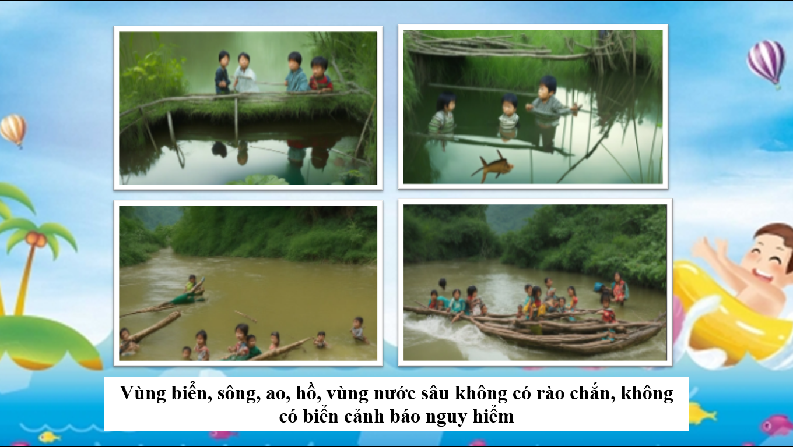  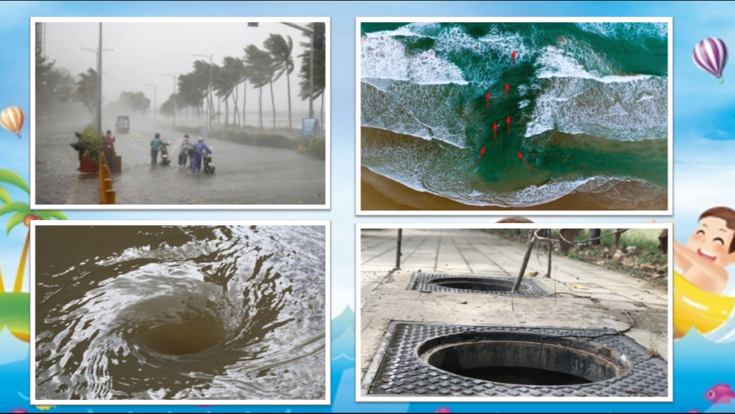  Bước 2: Học sinh thực hiện nhiệm vụ. Trong quá trình HS làm việc giáo viên quan sát, theo dõi, điều chỉnh.  Bước 3: Báo cáo, thảo luân: Học sinh đại diện nhóm trình bày lại kết quả của nhóm trước lớp, các học sinh khác nhận xét bổ sung.  Bước 4: Kết luận, nhận định:  Đánh giá thái độ, tinh thần làm việc của học sinh.  ? Ở nơi em ở nguy cơ nào là lớn nhất dẫn đến đuối nước ở trẻ em ? | - Nguy cơ tiềm ẩn về tai nạn đuối nước của học sinh Hải Phòng  - Vùng biển, sông, ao, hồ, kênh, mương, vùng nước sâu, các công trường xây dựng có hố sâu nguy hiểm hoặc hố ga, cống thoát nước không có rào chắn, không có biển cảnh báo nguy hiểm.  - Không có kỹ năng an toàn trong môi trường nước khi đi bơi, khi tham gia vui chơi dưới nước.  - Không biết bơi, hoặc biết bơi nhưng chủ quan, không lường trước được sự nguy hiểm.  - Bơi ở những nơi nước sâu, nguy hiểm, bơi khi thời tiết xấu (mưa, dông bão).  - Bơi ra ngoài khu vực an toàn hoặc không có sự giám sát của người lớn.  - Không nghiêm chỉnh chấp hành các quy định về an toàn đối với hành khách khi tham gia giao thông đường thuỷ.  - Chum, vại, bể chứa nước hay giếng khơi trong gia đình không có nắp đậy.  - Mưa to, bão lụt… xảy ra thường xuyên.
2.3. Hoạt động 3: Trách nhiệm của học sinh Hải Phòng trong phòng chống tai nạn đuối nước.
a) Mục đích:
- Học sinh biết trách nhiệm của bản thân mình trong phòng chống tai nạn đuối nước.
b) Nội dung:
- HS dựa vào nội dung sách giáo khoa và vốn hiểu biết của bản thân để trả lời các câu hỏi.
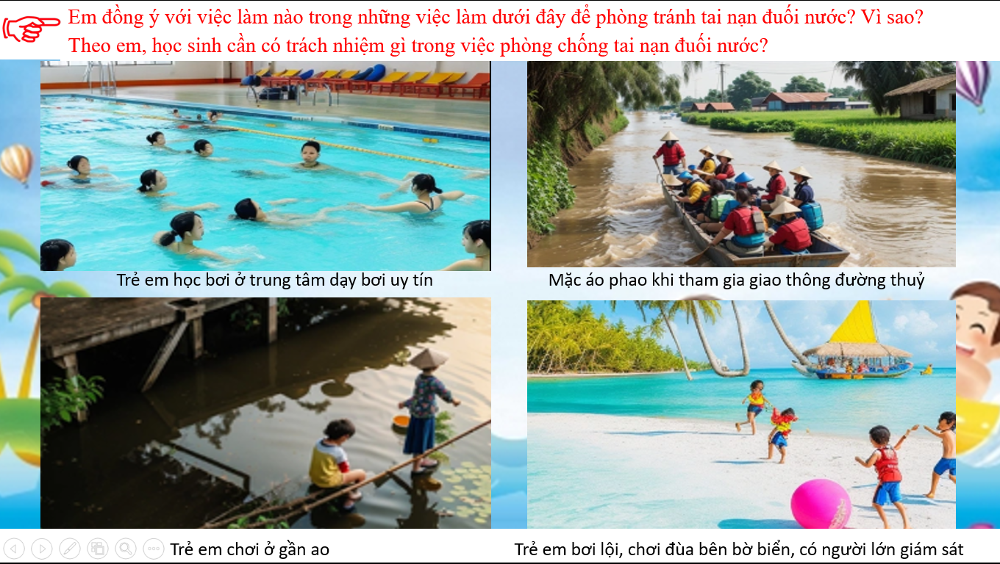
c) Sản phẩm:
* Học sinh làm việc nhóm. Trả lời câu hỏi, tổng kết kiến thức cần ghi nhớ.
d) Cách thực hiện:
Hoạt động của Gv và HS | Nội dung cần đạt
Bước 1: Giao nhiệm vụ học tập  Gv chia lớp làm 2 nhóm quan sát tranh thảo luận trả lời câu hỏi: ( thời gian 5 phút)  - Em đồng ý với việc làm nào trong những việc làm dưới đây để phòng tránh tai nạn đuối nước? Vì sao?  - Theo em, học sinh cần có trách nhiệm gì trong việc phòng chống tai nạn đuối nước?  Bước 2: Học sinh thực hiện nhiệm vụ. Trong quá trình HS làm việc giáo viên quan sát, theo dõi, điều chỉnh.  Bước 3: Báo cáo, thảo luân: Học sinh đại diện nhóm trình bày lại kết quả của nhóm trước lớp, các học sinh khác nhận xét bổ sung.  Bước 4: Kết luận, nhận định:  Đánh giá thái độ, tinh thần làm việc của học sinh.  Gv tổng kết nội dung. | - Trách nhiệm của học sinh Hải Phòng trong phòng chống tai nạn đuối nước.  - Trang bị kiến thức.  - Tập bơi.  - Ghi nhớ những số điện thoại cần thiết.
3. Hoạt động: Luyện tập.
a) Mục đích:
- Giúp học sinh củng cố và khắc sâu nội dung kiến thức bài học
b) Nội dung: Vận dụng kiến thức bài học để thực hiện nhiệm vụ trả lời nhanh các câu hỏi, làm bài tập tình huống.
c) Sản phẩm: Câu trả lời của học sinh, giải quyết tình huống.
d) Cách thực hiện:
Bước 1: GV giao nhiệm vụ:
Bài 1: Trả lời nhanh các câu hỏi sau ( Gv chia học sinh thành nhóm bàn. Trả lời trên bảng phụ giơ kết quả khi hết giờ).
- Ngày thế giới phòng chống đuối nước là ngày nào?
=> 25/7
- Kể tên một bể bơi an toàn trên địa phương em?
- Nêu trình tự sơ cứu người đuối nước.
=> Theo dõi vi deo để có câu trả lời chính xác.
Bài 2: Dự đoán sự nguy hiểm có thể xảy ra và cách xử lý của mỗi nhân vật trong các tình huống sau:
a. Trên đường đi học về, trời nắng nóng, Hùng rủ Nam xuống sông tắm nhưng Nam từ chối và khuyên Hùng không nên xuống sông tắm.
b. Tan học, Tiến và Dũng đạp xe về nhà. Bỗng hai bạn gặp một em bé bị ngã xuống ao. Rất nhanh, Tiến nói: - Để tớ nhảy xuống cứu bé. - Không, nguy hiểm đấy- Dũng cản Tiến, sau đó, vừa chạy vừa hô hoán: - Cứu…! Cứu với…! Có ai không, giúp chúng cháu với, có em bé bị ngã xuống ao!
Bài 3. Xử lý tình huống :
Mùa hè, mẹ muốn đăng ký cho Hoa một khoá học bơi. Hoa chưa biết bơi nhưng không muốn đi học vì ngại.
- Nếu em là bạn của Hoa thì em sẽ khuyên Hoa những gì?
Bước 2: Học sinh thực hiện nhiệm vụ
- HS hỏi và đáp ngắn gọn. GV lưu ý những điều cần đạt được khi giải quyết tình huống.
Bước 3: Báo cáo, thảo luận
- GV gọi HS thực hiện nhiệm vụ, các bạn khác lắng nghe và nhận xét.
Bước 4: Kết luận, nhận định:
- GV đánh giá, chốt kiến thức.
4. Hoạt động: Vận dụng
a) Mục đích: Học sinh vận dụng kiến thức đã học vào thực tế, điều chỉnh hành vi cho phù hợp chuẩn mực.
b) Nội dung: Vận dụng kiến thức đã học hoàn thành sản phẩm tuyên truyền về phòng chống đuối nước.
c) Sản phẩm: sản phẩm tuyên truyền kỹ năng ứng phó với tai nạn đuối nước (bài thuyết trình, vở kịch, bài thơ, bài hát hoặc video, Poster, Infographic…).
d) Cách thực hiện:
Bước 1: GV giao nhiệm vụ: Gv yêu cầu HS trình bày một trong hai nhiệm vụ sau:
- Thiết kế một sản phẩm tuyên truyền kỹ năng ứng phó với tai nạn đuối nước (bài thuyết trình, vở kịch, bài thơ, bài hát hoặc video, Poster, Infographic…).
Bước 2: HS thực hiện nhiệm vụ ở nhà.
Bước 3: Báo cáo, thảo luận: GV gọi hs lên trình bày, các hs khác lắng nghe, nhận xét, bổ sung.
Bước 4: Kết luận, nhận định:
GV chuẩn xác kiến thức, nhận xét. Đánh giá thái độ, tinh thần làm việc của học sinh.

